
Universidade Federal de Viçosa
Campus Florestal
Disciplina: Fundamentos da Teoria da Computação
Professor: Daniel Mendes Barbosa

Trabalho Prático 3

Eduardo Vinicius – 3498
Isabella Ramos – 3474
Pablo Ferreira – 3480
Samuel Sena – 3494

Florestal
2020

SUMÁRIO

1. Introdução.........................................................................................................3

2. Decisões do projeto........................................................................................3

3. Implementação................................................................................................3

4. Execução...........................................................................................................5

5. Considerações Finais.....................................................................................6

1. Introdução
O trabalho apresentado a seguir traz um algoritmo implementado na linguagem de programação Python 3 e é capaz de realizar a leitura de arquivos (devidamente formatados) com a descrição de Autômatos Finitos e suas respectivas palavras de entradas. Em seguida, o algoritmo executa a computação, imprimindo para cada entrada as saídas: “OK” para uma palavra reconhecida e “X” para uma palavra não reconhecida.
2. Decisões do Projeto
A linguagem de programação Python foi escolhida devido a sua facilidade em manipulação de listas e comparação de objetos e Strings.
Escolhemos por realizar a implementação das funcionalidades extras 1, 2 e 3, citada na descrição do trabalho como Alfabeto de entrada, Não determinismo e Autômato de Pilha respectivamente. No momento da execução do algoritmo, é perguntado o nome do arquivo de entrada. Em seguida, um menu é exibido e o usuário deve escolher se deseja executar o programa com o alfabeto padrão {0,1} ou com o alfabeto arbitrário, em seguida é perguntado se o autônomo se trada de um AFD, AFN, APD ou APN. Estas escolhas devem ser feitas tendo em mente a formatação e descrição do autônomo no arquivo de entrada, uma vez que o arquivo de entrada com alfabeto arbitrário apresenta uma linha com a declaração do alfabeto.
3. Implementação
A implementação do algoritmo consistiu inicialmente na utilização de estruturas para a correta leitura dos arquivos de entrada. Tendo diferença na forma como a leitura é tratada de acordo com o alfabeto de entrada escolhido inicialmente. Em seguida, a classe Automato foi definida e os métodos a seguir foram implementados:
- Construtor
  - Realiza a inicialização do objeto instanciado, recebendo como parâmetro e ajustando estados, estados iniciais e estados finais.
- AdicionaTransicao
  - Adiciona transições em devidas listas internas do objeto.
- AdicionaEntrada
  - Adiciona as palavras de entrada na devida lista interna do objeto.
- RealizaComputação
  - Realiza a computação de todas as palavras de entradas presentes na lista do objeto, além de imprimir as saídas para cada palavra de entrada.
- MultiplaComputação
  - Utilizada em classes não deterministica, calcula as possibidades e reconhece uma linguagem se a mesma chegar em um estado final, e pilha vazia(em AP’s)
As figuras abaixo ilustram partes do código citadas nas descrições anteriores:
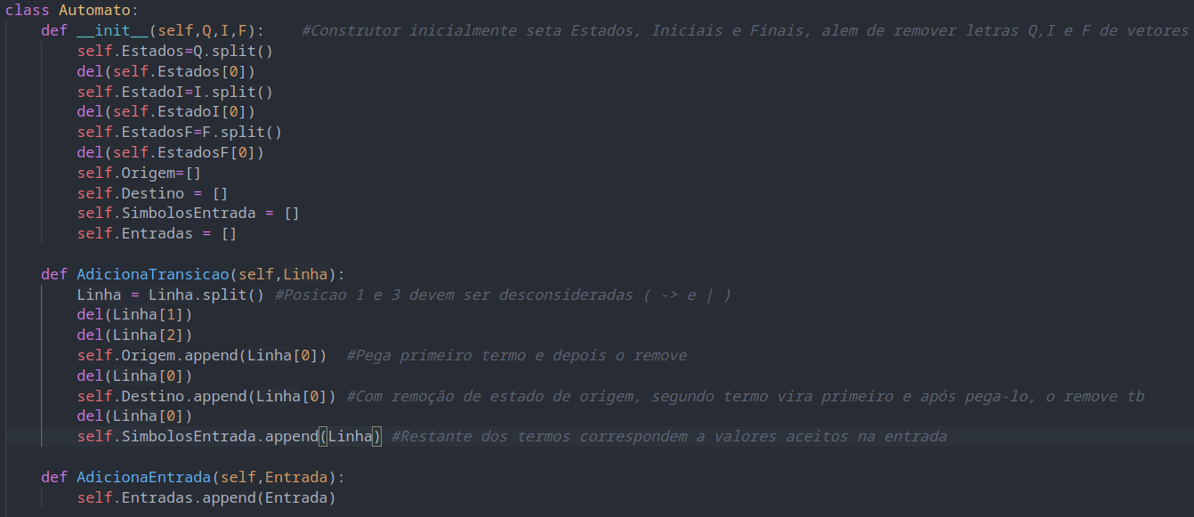
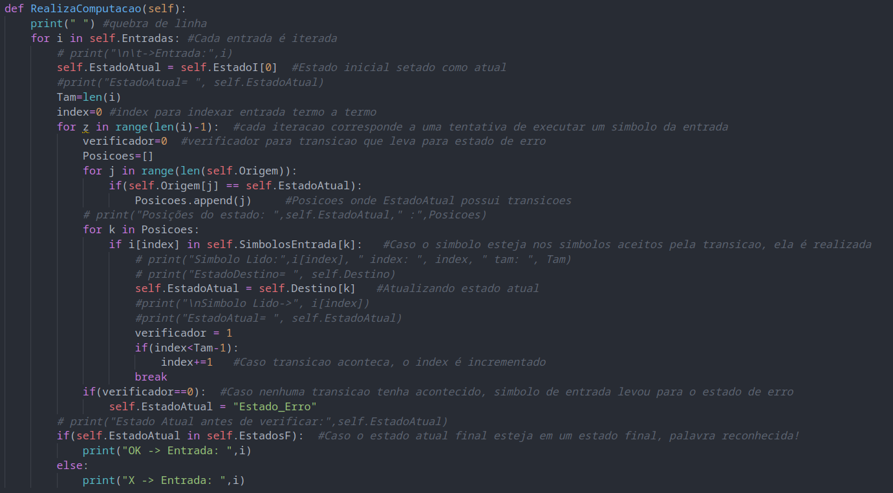
4. Execução
A execução do algoritmo ocorre de maneira simples. Para executar, basta executar o arquivo “main,py” com o terminal devidamente navegado até a pasta do arquivo, com o seguinte comando :
python3 main.py
Em seguida, uma mensagem requisitando o nome do arquivo de entrada localizado na pasta “Arq_Entrada” que o usuário deseja abrir, será impressa na tela. Após digitar o nome do respectivo arquivo, o usuário deverá escolher em um menu se o arquivo de entrada é um AF com alfabeto padrão ({0,1}) ou com alfabeto arbitrário, em seguida deverá escolher também se o autonomo lido se trata de um AFD, AFN, APD ou APN. Por fim, cada palavra de entrada é impressa e sua saída em seguida. Sendo que, como dito anteriormente, a saída “OK” significa palavra reconhecida e “X” significa palavra não reconhecida. Ressaltamos que o arquivo “Linguagens.txt” contido na mesma pasta que os arquivos de entrada não é um arquivo de entrada, ele apenas armazena as linguagens reconhecidas por cada um dos autômatos contidos nos demais arquivos de entrada. As imagens abaixo ilustram testes de execução:

AFD AFD com Alfabeto Arbitrário
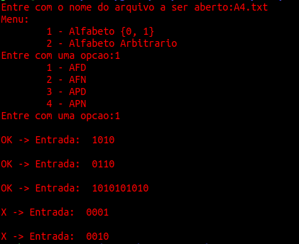
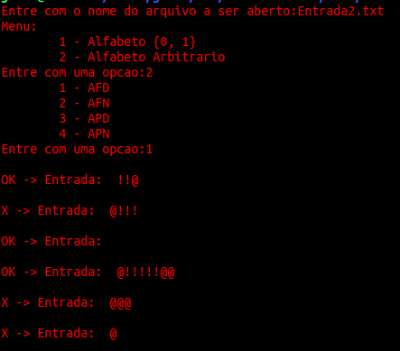
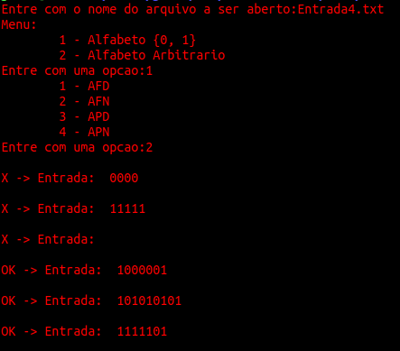
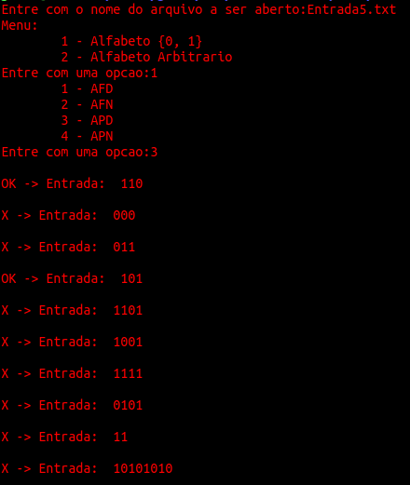
AFN APD / APN

5. Considerações Finais
A realização do trabalho foi uma tarefa sem grandes empecilhos. A linguagem de programação escolhida nos proporcionou um auxilio muito grande na forma como o fluxo de código foi desenvolvido. Ficamos muitos satisfeitos com o resultado final obtido e apenas não implementamos mais funcionalidades extras devido ao tempo limite ter sido alcaçado.

